*«01*» лютого 2022 року

**Клас: 3-А**

**Предмет: Я досліджую світ**

**Вчитель: Бубир Л.В.**

Тема: **Що утворює опорно-рухову систему.**

**Мета:** розширити і систематизувати знання дітей про опорно-рухову систему, призначенням та дією; розуміти цінність природи для життя людей, залежність якості життя людей від стану навколишнього середовища; продовжувати вчити виявляти пізнавальну активність на уроках, співпрацювати і взаємодіяти з іншими у різних ситуаціях (навчання, гра); продовжувати формувати вміння працювати у спільноті, дотримуючись правил; виховувати дружні стосунки в класі, спільноті, розвивати увагу, мислення, мовлення.

**Робота за підручником с. 15-19**

**Робочий зошит с. 5-6**

Опорний конспект для учня

1. **Згадай:**

* Для чого потрібно вивчати будову тіла людини?
* Доведи, що людина є частиною живої природи.
* Чим люди відрізняються від тварин?

**2. Розгадай кросворд**

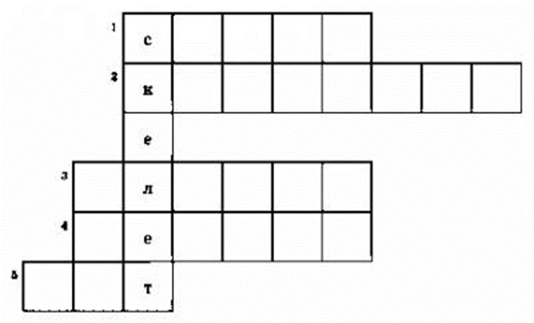

1. Не годинник, а цокає. *(Серце)*
2. Нескінченний потяг, що розвозить по тілу поживні речовини. *(Кишківник)*
3. Коли ситий, він мовчить. Коли голодний — бурчить. *(Шлунок)*
4. Орган дихання людини. *(Легені)*
5. Повен хлівець білих овець. Що це за хлівець? *(Рот)*
6. Яке слово вийшло по вертикалі? *(Скелет)*

Скелет — це сукупність кісток організму людини або тварини.

* Навіщо людині скелет, і які функції він виконує?
* Що ще потрібно людині для руху?
* Від чого залежить правильна постава? *(Постава — це положення тіла людини при ходьбі, сидінні.)*
* Чим небезпечне порушення постави?

1. **Повідомлення теми і мети уроку**

Сьогодні на уроці ти дізнаєшся про опорно-рухову систему, формування постави.

* 1. Переглянь навчальне відео за посиланням: <https://www.youtube.com/watch?v=Xq8eGBWTABQ>
* Як потрібно піклуватися про правильність своєї постави?
* Як перевірити власну поставу?

Постава буває не тільки у людей, а й у тварин. Відтвори поставу деяких тварин:

* встати, розправити плечі й покрутити головою, як лев;
* потягнутися вгору, як жирафа;
* побігати на місці, як страус;
* сісти на стілець і потягнутися вгору, як котик.
* Постава якої тварини вам найбільше сподобалася?
* Яку поставу було легко показувати, а яку — складно?

А тепер будемо вчитися визначати правильну поставу в людей.

**3.2. Практичне завдання.** Стань перед дзеркалом і визнач:

* чи пряма в тебе спина;
* чи піднятою ти тримаєш голову;
* чи на одному рівні знаходяться в тебе обидва плеча. Зроби висновок про те, яка в тебе постава.
* Зігни ліву руку в лікті, а правою помацай м'яз. Що відчуваєш? Опусти руку. Тримай її вільно. Помацай м'яз. Які зміни відбулися?
  1. **. Запам’ятай правила «Як виробити правильну поставу?».**
* рівно сидіти під час письма,
* не сутулитися під час ходьби;
* спати на пласкому ліжку,
* носити рюкзак за плечима;
* сидіти чи ходити по кілька хвилин із книжкою на голові

1. **Виконай завдання у робочому зошиті с. 5-6**
2. **Підсумок.**

* Прочитайте розділ «Для допитливих» на с.146.
* З яких частин складається скелет людини?
* Яке значення має скелет в організмі людини?
* Яке значення для людини мають м'язи?

**Відправ результат виконаного завдання учителю:**

1. На електронну адресу liliya.bubyr@ukr.net